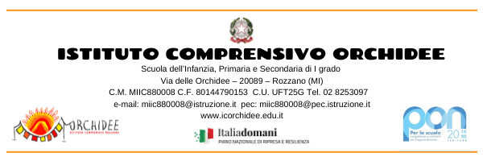



* Verbale del Consiglio di Classe / Interclasse per le conferme / Nuove adozioni dei libri di testo
  + VISTA la Circolare n. 5022 del 28 febbraio 2022 del MIUR;
  + VISTA la coerenza con il P.T.O.F. e con le indicazioni Nazionali;
  + SENTITE le relazioni dei docenti in merito alle proposte di nuova adozione;
  + ESAMINATI i testi (conferme / nuove adozioni);
  + RICHIAMATE le valutazioni dei testi in uso;

IL CONSIGLIO DI CLASSE / INTERCLASSE ha espresso i seguenti pareri sulle adozioni proposte (conferme / nuove adozioni):

…………………………………………………………………………………………………………………

…………………………………………………………………………………………………………………

…………………………………………………………………………………………………………………

…………………………………………………………………………………………………………………

Docenti dell’interclasse/classe I Rappresentanti dei genitori

…………………………………… ………………………………

…………………………………… ………………………………

…………………………………… ………………………………

……………………………………

……………………………………

**CONFERMA LIBRI DI TESTO**

***TESTI per A.S. 2022/2023***

Classe: ……………… Sez: ………..………..

Materia: …………………………………………………

Insegnante: …………..…………………....................................................………….…

Titolo: ………………..……..................................………………..…

Volume: …………..….

Autore: ……………………………………………...

Casa editrice: ………………………………

Costo: …………………………………………

Codice ISBN □□□□□□□□□□□□□

Data………………………….

Firma dell’insegnante/i

…………………………………………………….…………..

…………………………………………………….…………..

…………………………………………………….…………..

…………………………………………………………………

(Da consegnare entro il 05/05/2022 in segreteria)